1. 基本本参数
2. 入瞳直径：2fNA=4.86（NA=1.35）
3. 视场角：采用1.77mm矩形像高，视场角用矩形外接圆定义atan(0.177/2*sqrt(2)/1.8)/pi*180= 3.9775, 因为不落在相机视野中，不进入评价函数中，只用于计算反射镜最小尺寸，矩形四个顶点atan(0.177/2/1.8)/pi*180= 2.815，选择对角视野，进入评价函数
4. 波长：0.656,0.587
5. DM光斑直径：4.078（NA=1.35）
6. DM入射角：10.5°（尝试过8°，入射和反射的反射镜干涉,9.5°镜架距离太近不易调节）
7. 反射镜直径：40mm，2英寸
8. 评价函数对汇聚焦面采用REAR=0， 对平行焦面采用RAID=0， 透镜出射面与像面采用RAID=0， 像面添加默认评价函数，采用矩形分割，忽略遮挡的光线，当均匀分配比重时，因为边缘视野像差较大，导致优化靠近边缘视野，致使中心视野PSF较大，因此手动将中心0,0视野比重设为6即边缘视野的100倍，将中心视野psf 缩小到2.3， 实际效果与主光线跟踪差不多。

问题：

1. Tube lens 之前距离为什么定为220.167？tubels afocal 模式下前焦距220.389在之前的stro_V5设计中，tubelens 之前距离加起来为222.786。之后的V7为什么都采用220.167了

TUBE lens之前的距离也是通过RAID=0优化确定的，保证不同视场的中心光线出射光垂直。在stro_V5中是加入了二向色镜的，而V7中没加，不是严格的光程相等的关系。你可以自己模拟一下。

这个我用距离*sqrt（2）/折射率的方法计算等效光程确实不一样，但不知道zemax采用什么方法来模拟等效

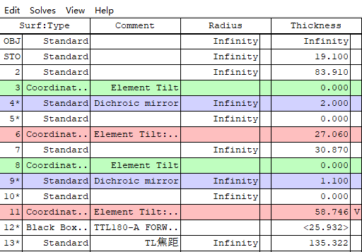

1. Tube lens 后的135.322 是怎么优化出的？当将第14号面作为像面，采用默认评价函数为135.287，采用M 为135.401

Tube lens 后的135.322 位置没有实际意义，只是加了一个参考面而已，应该只是做了一个快速聚焦，结果略有差异。重要的是保证后面的透镜出射光为平行光。

之前以为这个面是特别标记为物镜后焦面共轭面的

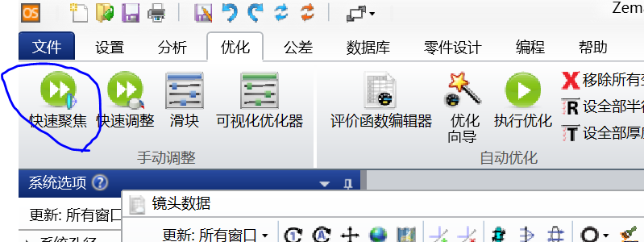

1. 边缘视场的光线感觉有部分被tubelens 遮挡，导致评价函数无法计算，只能但在出射光线中又会出现一些比较聚集的线，不知道怎么回事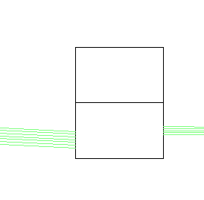 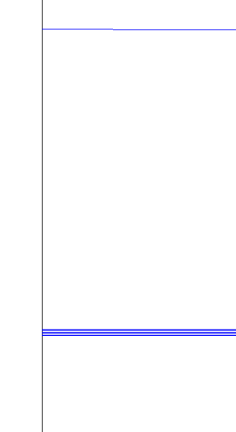

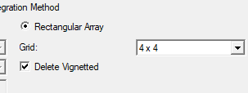

只能但在出射光线中又会出现一些比较聚集的线 ？？

因为出射的光线数比入射的光线少，部分光线被挡住了，但放大后能看到其中的一条光线比其他粗，是由很多跟线组成的，不知道是否是tubelens 黑盒的问题还是有什么意义

你这个视场选的太大了（超过300μm了吧），边缘被挡光了。之前李老师不是说200μm视场吗？边缘视场有部分光出射，依然会聚集，形成渐晕。

因为相机cmos是尺寸为17.7mm的正方形，所以视场为该正方形形的外接圆，直径为0.177的根号2倍.,圆形视场应该在250um左右，对应atan(0.177/2*sqrt(2)/1.8)/pi*180= 3.9775， 200um的圆形视场不能铺满整个像面的像素点，因此选择（0,3.9775）确定最小的反射镜尺寸，（2.815,2.815），对应coms四个顶点

现有问题

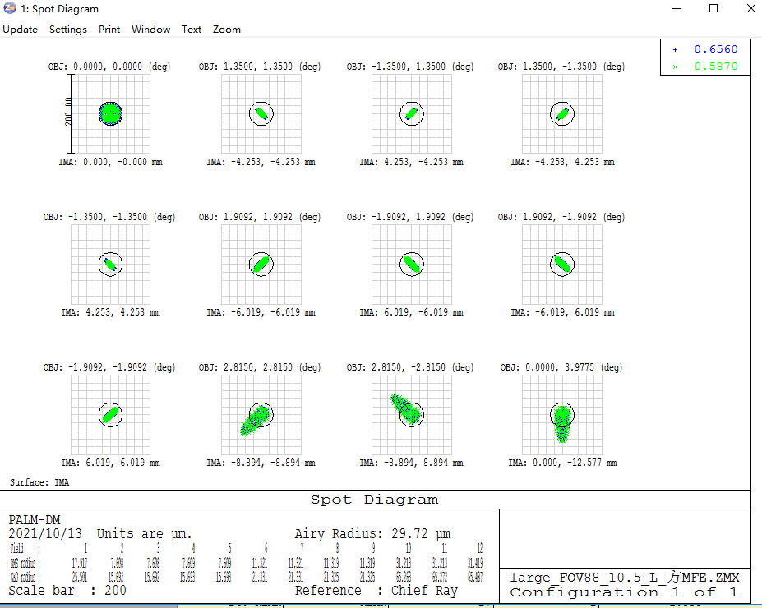

large_FOV88_10.5_L_SqureMFE.ZMX，以587nm为主，将所有视野权重设为1的话，因为边缘视野像差较大，会使得中心视野defocus严重，但可以保证120um 视野内GEO都在ariy disk内，但李老师认为defocus过于严重，因此采用如下权重配置，由中心到边缘权重逐渐降低

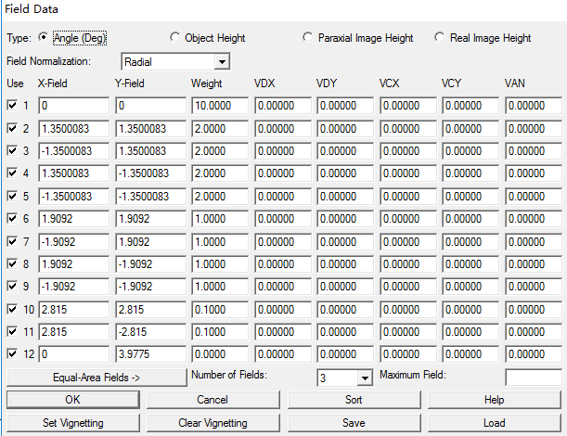

因为主要考虑方形视野，加上边缘有部分光线被遮挡渐晕，所以选择方形分割，并删除渐晕计算MFE

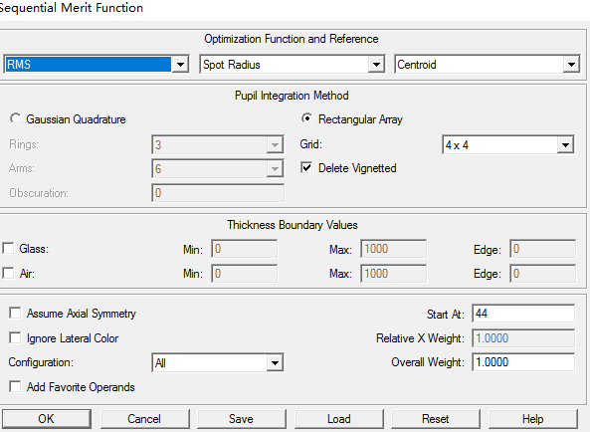

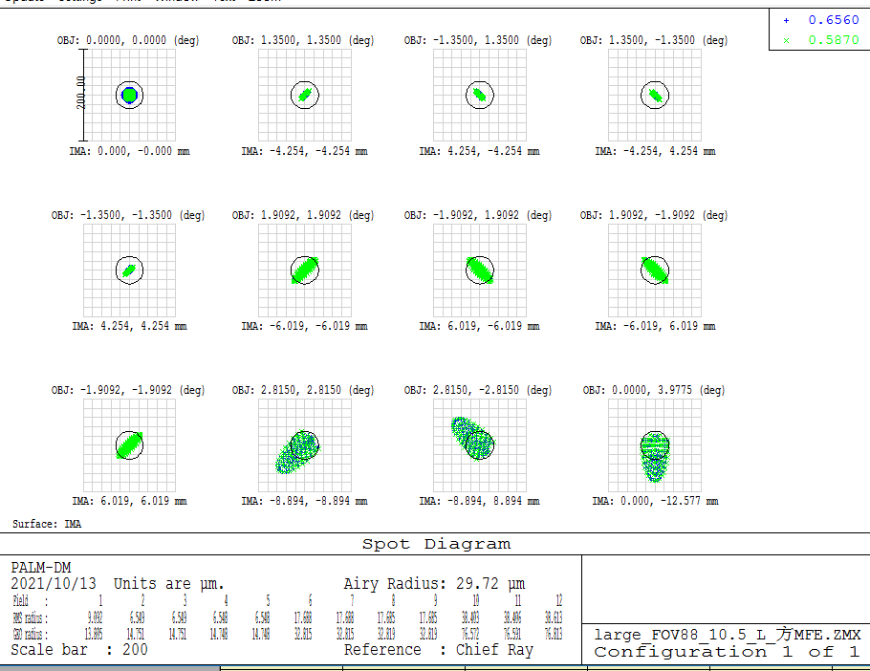

得到的spt 如上所示，120um视野稍微超出ariy disk, 中心defocus降低，但李老师对于像差控制还是不太满意，有没有更好的方法。或者更合适的选择视野和权重？要基于什么原则调节权重，是不是GEO半径 都在ariy disk里面就好了？哪种会更好点呢？我的模拟文件中有什么错误么？

2. 关于tube lens 之前距离的等效

storm-system - v5-7_equ.zmx，配置了两种配置，分别为带二向色镜的与不带的，不知道两者直接采用什么方法来模拟等效？

1. storm-system - v5-7_afocal 只保留第一个透镜，一步步优化，采用afocal 模式。默认波前评价函数优化后的第一个透镜距离为123.557与V5，V7设定的123.549很接近，但还是有略微差距，不知道当时采用什么优化方法？